LANGSTU_1

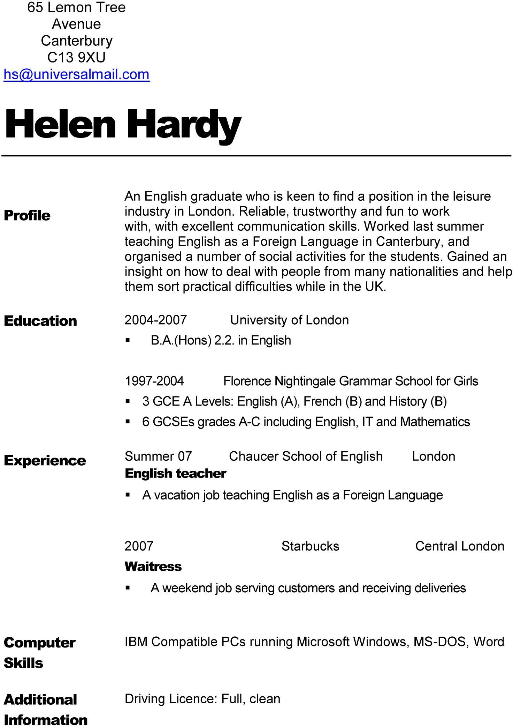

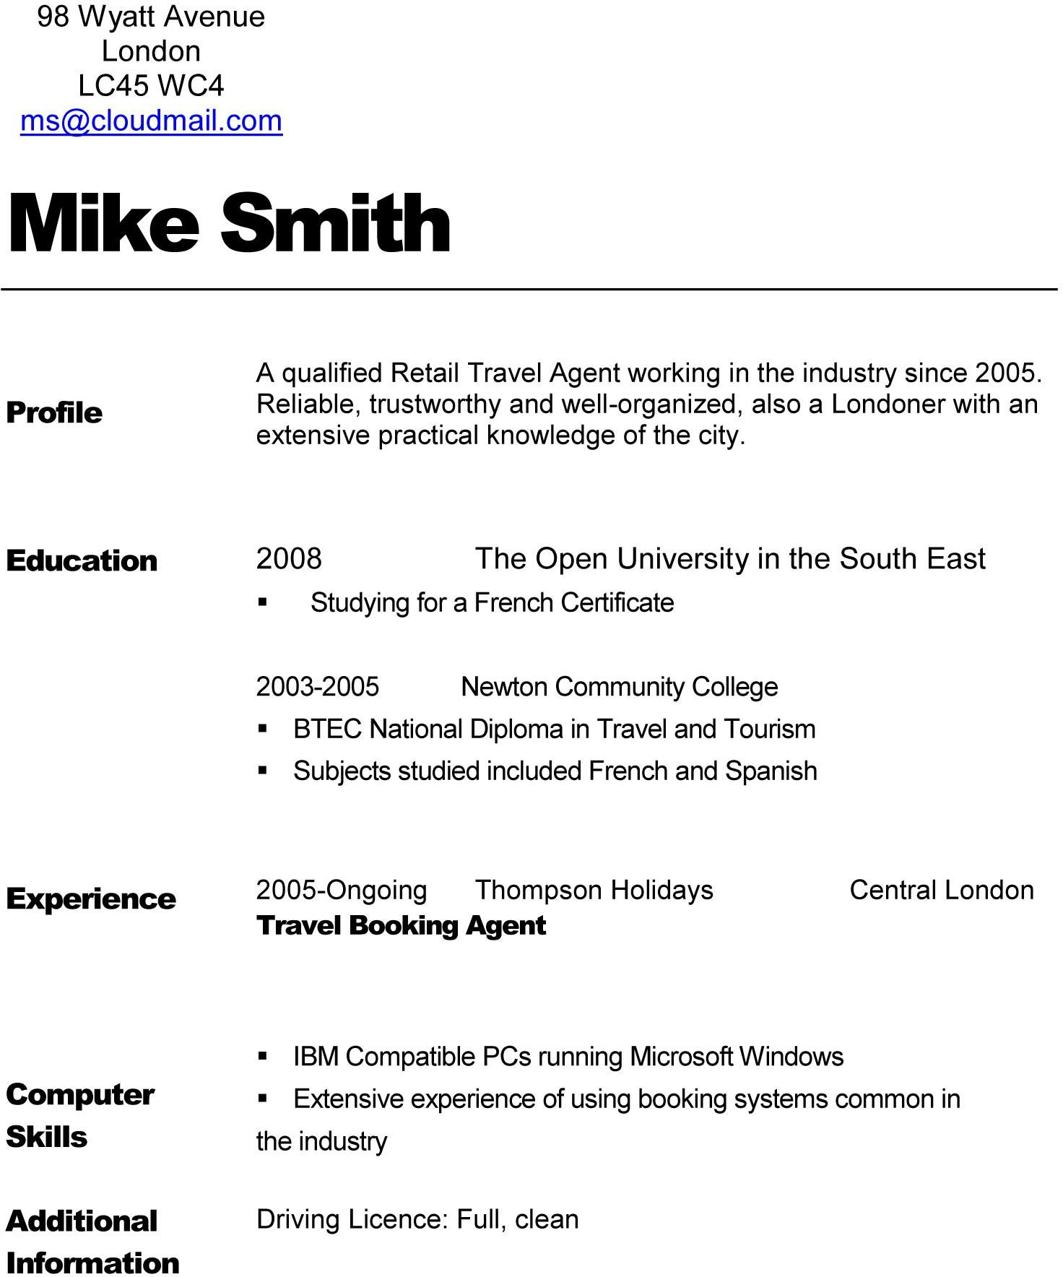

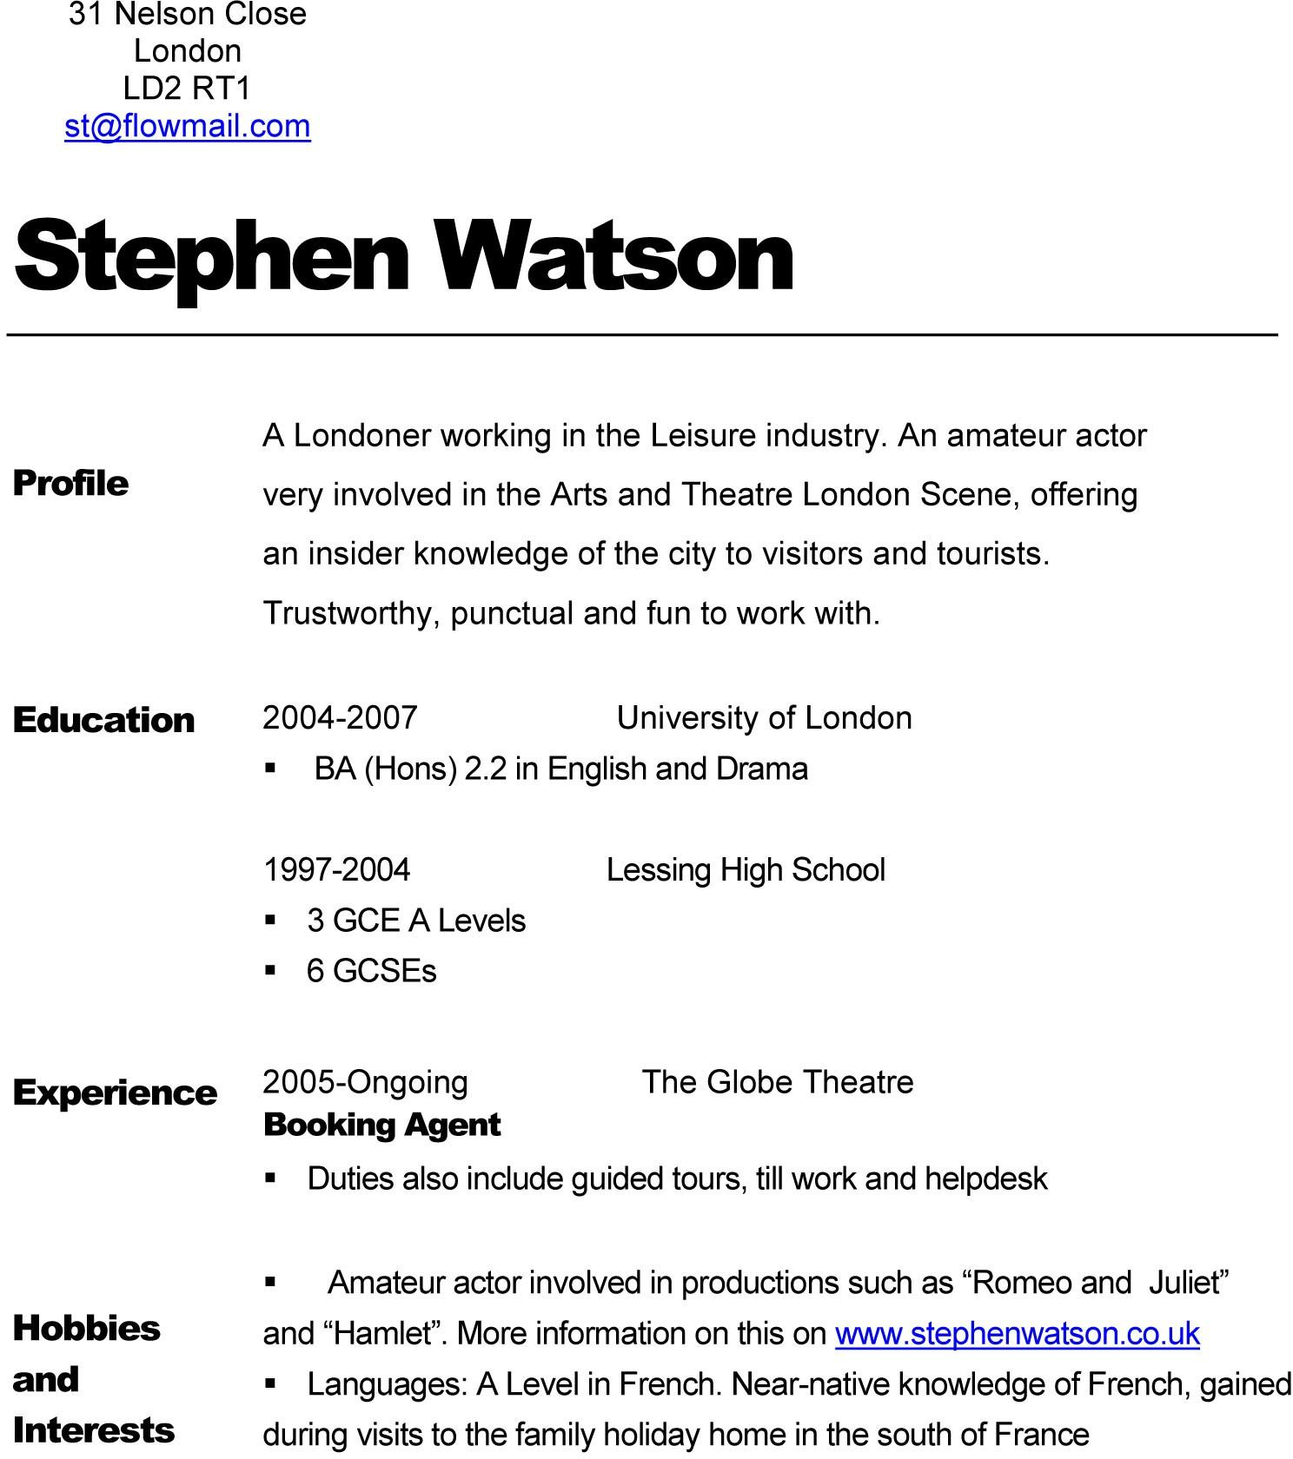

65 Лемон Трі Авеню, Кантербері
С13 9XU
hs@universalmail.com

Хелен Хардi
_____________________________________________________________

Профіль: випускниця факультету англійської мови, яка бажає знайти роботу у індустрії дозвілля у Лондоні. Надійна, пунктуальна та весела у співпраці з іншими. Минулого літа працювала як вчітель англійської як іноземної у Кантербері, організувала кілька заходів для студентів. Отримала досвід із середини як порацювати з людьми різних національностей і вірішувати їх можливі проблеми під час перебування у Британії

Освіта: 2004 - 2007. Універсітет Лондону
- Бакалавр з відзнакою, 2.2 у англійській

1997 - 2004 - Флоренс Найтгейл школа для дівчат
- 3 GCE A Levels: Англійська (А)б Французька (В)б Історія (В)
- 6 GCSE оцінок А-С, включаючи англійську, IT та математику

Досвід: Літо 07 Школа англійської імені Чосера, Лондон
Вчитель англійської
- літній контракт, вчитель англійської як іноземної

2007, Старбакс, Лондон
Офіціантка
- Робота на вихідних, обслуговування клієнтів та доставки

Комп’ютерні
навички: IBM Compatible PCs, що працюють на Windows, MS-DOS, Word

Додаткова
інфорімація: Права водія, чисті від порушень

98, В’ят Авеню,
Лондон
LC45 RT1
hs@cloudmail.com

Майк Сміт
_____________________________________________________________

Профіль: кваліфікований турагент, який працює у галузі з 2005 року. Надійний, пунктуальний, організований, а також корінний жітель Лондону зі знаннями про рідне місто

Освіта: 2008, Open University in the South East
- Навчаюся на отримання сертифікату з французької

2003-2005, Ньютон колледж
- BTEC Національний диплом з туризму
- серед предметів, що вивчалися - французька та іспанська

Досвід: 2005 - до цього часу, Tompson Holidays, Центральний Лондон
Турагент з бронювань

Комп’ютерні
навички: - IBM Compatible PCs, що працюють на Windows, MS-DOS, Word
- Активне використання систем букінгу, які є звичними у туріндустрії

Додаткова
інфорімація: Права водія, чисті від порушень

31 провулок Нельсона
Лондон
LC45 RT1
hs@flowmail.com

Стівен Ватсон
_____________________________________________________________

Профіль: корінний жітель Лондону, що працює у індустрії розваг. актор-самоучка, який активно приймає участь у мистецьких постановах лондонської театральної сцени, пропоную погляд із середини на жіття міста для відвідувачів та туристів. Надійна, пунктуальна людина, з якою весело співпрацювати

Освіта: 2004 - 2007. Універсітет Лондону
- Бакалавр з відзнакою, 2.2 у англійській та драмі

1997 - 2004 - Середня школа Лессінгу
- 3 GCE
- 6 GCSE

Досвід: 2005 - до цього часу Театр Globe
Агент з бронювань
- обов’язки також включають тури, роботу з касою та довідковою

Хоббі та інтереси:
- Непрофесійний актор, якій грає у таких постановах як “Гамлет” та “Ромео та Джульєта”, більш детальна інформація на www.stephenwatson.co.uk
- Мови: A-Level з французької. Вільнк володіння мовою, отримав завдяки сімейним відпусткам на півдні Франції

